Apostila Space For Men
- Clonamos um repositório existente no github na seguinte forma:

- Acessando o github desejado no nosso caso foi
“https://github.com/WilliamFdeAssis/spaceformentitarde2026.git”
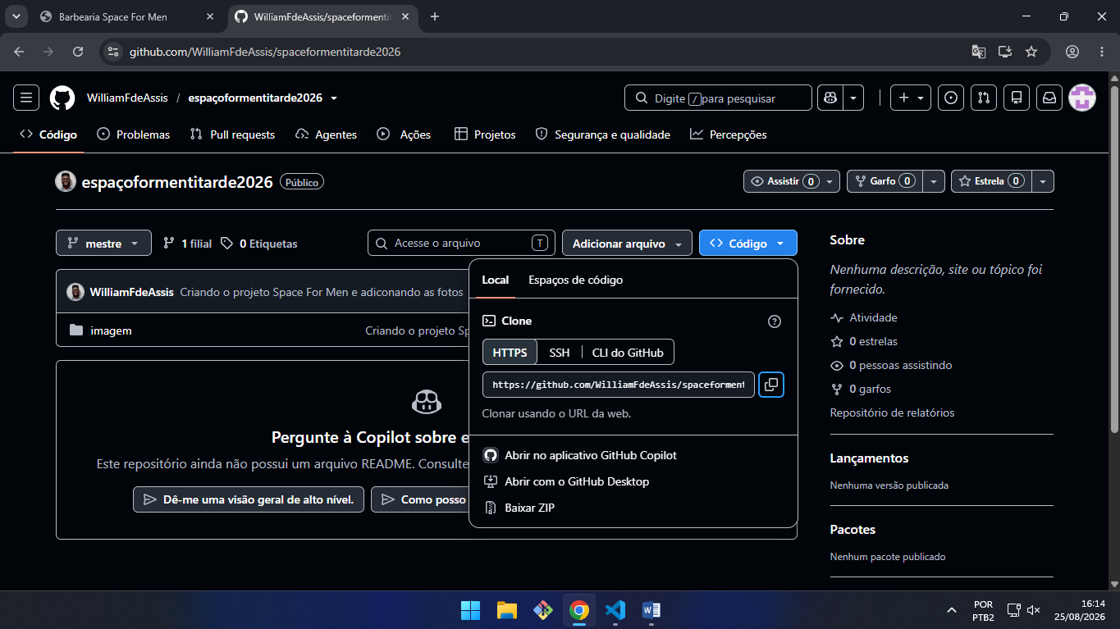
- Conforme imagem abaixo copiamos endereço para clona o repositório em nossa maquina localmente

- Após copiamos abrimos o gitbash em meus documentos digitamos o seguinte código para clonar o nosso repositório.
- Git clone https://github.com/WilliamFdeAssis/spaceformentitarde2026.git
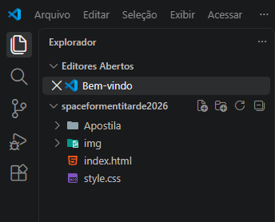
2 - Criamos 2 arquivos “index.html” “style.css” para estruturar e trabalhar com nossa página web.

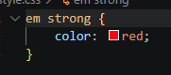
3 – No style.css utilizamos o css por referencia e utilizamos a regra tags alinhada que a primeira que abre a ultima que fecha conforme imagem
4 – Adicionamos a imagem banner ao nosso site utilizamos o seguinte comando :

5 – inserimos um id na imagem para que ela ocupe 100% de largura da nossa pagina
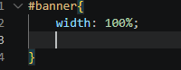
6 – Centralizamos o titulo principal da nossa pagina
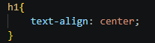
7 – No paragrafo da missão inserimos uma class e aumentamos o tamanho da fonte.
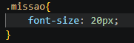

8 – Adicionamos ao site um subtítulo h2 e criamos uma lista não ordenada
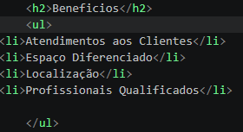
9 – Na nossa lista não ordenada colocamos a mesma class para todos os itens para que assim os itens da lista possa ter o mesmo comportamento ou seja deixamos todos em itálic
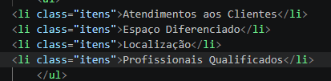

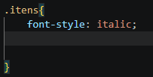

10 – inserimos a imagem benefícios em nosso site utilizando o seguinte código:
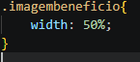

11 – para colocar a lista ao lado a imagem mudamos a natureza da lista utilizando “display:inline-block“ e para centraliza a lista no topo usamos o código “vertical-aling: top;”
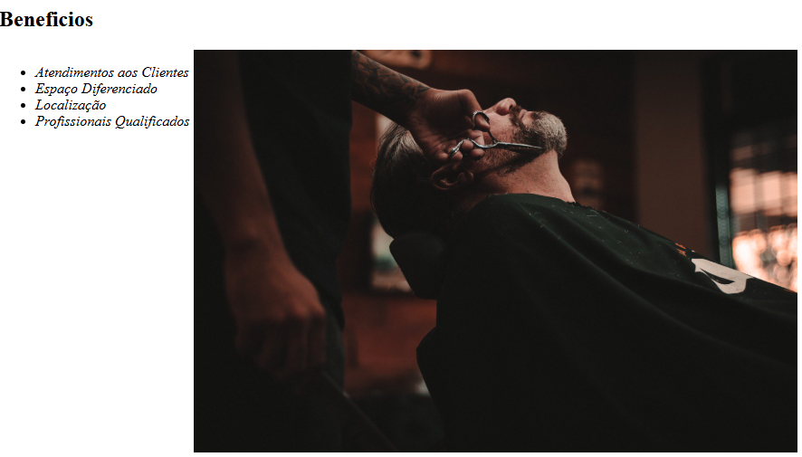

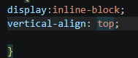

12 – Para colocar uma distancia entre a lista e a imagem definimos um tamanho ( ela vai ocupar 20% de largura ) e um espaço externo de 15% do lado direito conforme imagem do código .

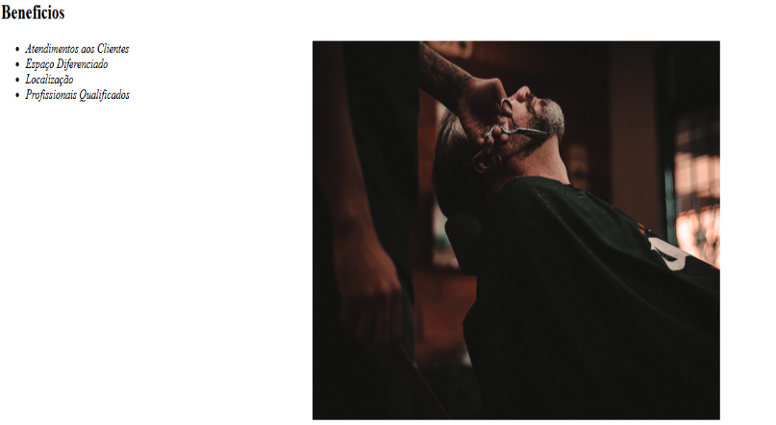
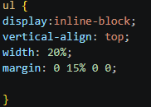

13- Em nosso site criamos duas div uma para parte principal e a outra para parte dos benefícios .
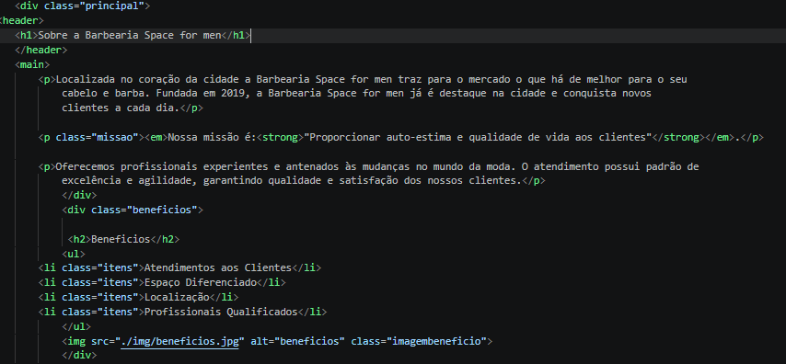
14 – Na div principal colocamos um espaço interno para todos os lados e deixamos uma cor de fundo conforme imagem do código abaixo
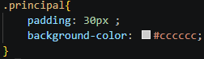

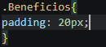
15 – Na div Beneficios colocamos o espaço interno de 20px

16 – Centralizamos o subtítulo h2:
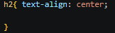
17 – Criamos os arquivos produtos.html e o produtos.css dentro da pasta do projeto:

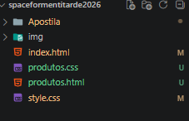
18 - No header inserimos a tag h1 com a imagem do logo e abaixo fizemos uma lista não ordenada com os itens que posterior será o menu da pagina onde colocamos a tag A ancora para link com as paginas do projeto conforme imagem :
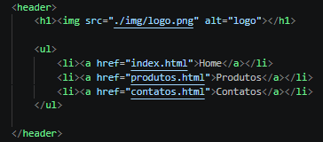
19 – No header colocamos uma cor de fundo
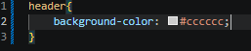
20 – Adicionamos a tag nav a nossa lista, indicando que e um menu de navegação
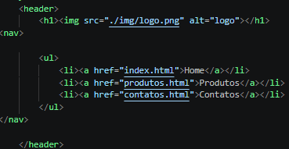
21 – No css utilizamos a nav li para colocar os itens um ao lado do outro e colocamos um espaço entre os itens .
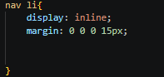
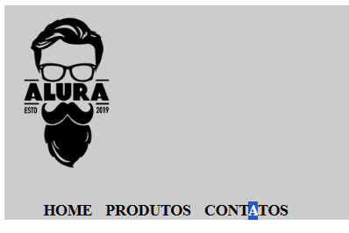
22 – Ainda no css utilizamos o nav a estilizamos os texto da seguinte forma
- Amentamos o tamanho da fonte
- Deixamos a fonte em negrito e encorpamos o texto
- Transformamos o texto em maiúsculo
- Colocamos a cor preta no texto
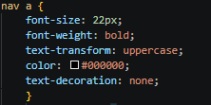
- Tiramos o sublinhado

23 – Trabalhando com posicionamento
- Static
- Relative
- Absolute
Na position static - > como o nome diz a posição fica parada no ponto inicial
Na position relative - > ele anda conforme sua posição original
Na position absolute - > e absoluto ao site ignorando a posição para centralizar o menu utilizamos
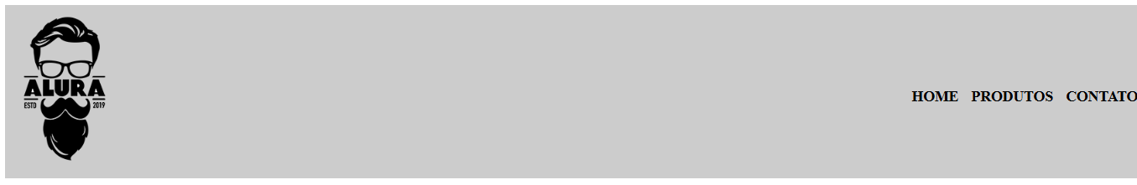
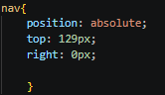

24 – Para resetar o css dos navegadores utilizamos o reset.css que pegamos do seguinte site : https://meyerweb.com/eric/tools/css/reset/
Obs: O reset.css deve sempre ficar na parte acima do nosso css (da pagina)
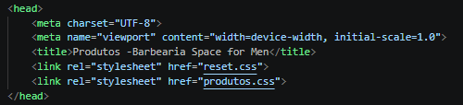

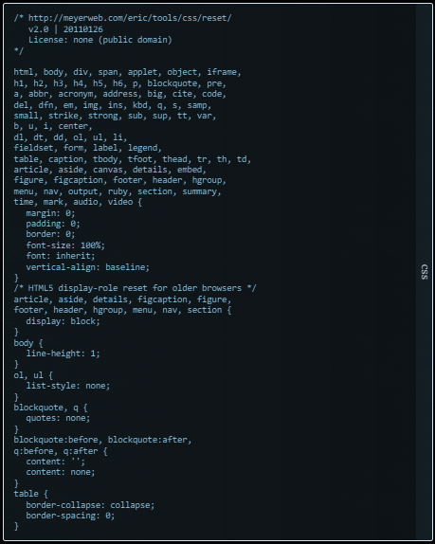

No vscode adicionamos um novo arquivo chamado reset.css conforme imagem e colamos o código da imagem acima
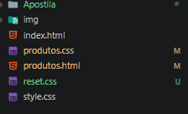

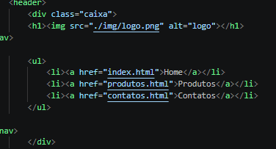
25 – Para centralizar o logo e menu utilizamos uma div chamada caixa.
26 – No css na div .caixa utilizamos :
- Definimos uma largura para div 940px
- Utilizamos margin 0 auto para deixar tanto o logo como o menu de forma centralizadas
- E position relative para o menu andar conforme sua posição
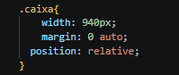

27-

